TUZLA M.T.A.L. 2024-2025 EĞİTİM ÖĞRETİM YILI
BİLİŞİM TEKNOLOJİLERİ ALANI AMP 11/G SINIFI WEB TABANLI UYGULAMA GELİŞTİRME DERSİ 2.DÖNEM 1. UYGULAMA SINAVIDIR.
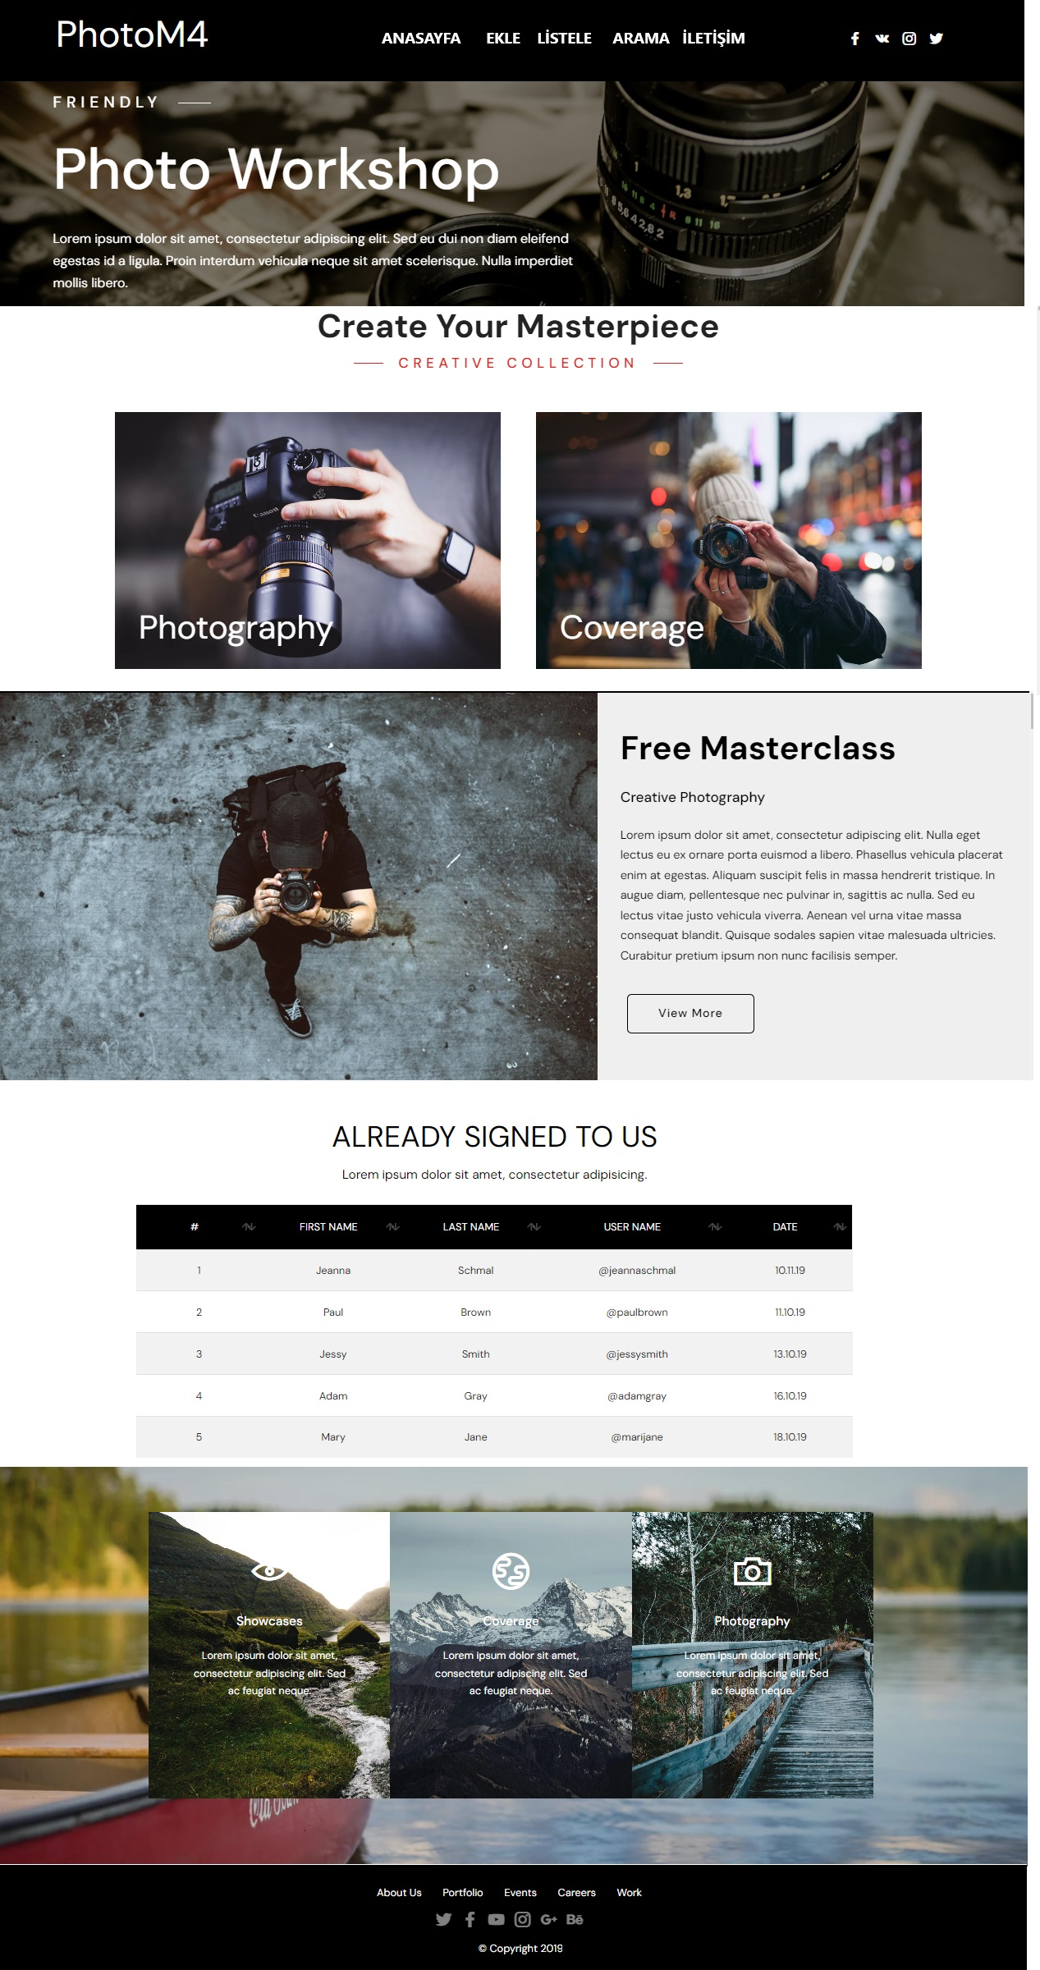
İNDEX
LAYOUT
LAYOUT
calisanlar TABLOSU;
ID | İNT
CALISAN_ADI | STRİNG
BOLUMU | STRİNG
ADRESI | STRİNG

